山东省招远第一中学2023-2024学年高二政治教学研究活动及成果
时间：2023年8月28日
参加人员：刘艳丽 姜永先 考竹青 刘文莉 尹伟玲 单小伟邵玉霞
缺席人员及原因：无
教学研究活动主题：人民民主专政的社会主义国家
中心发言人：刘艳丽
一、活动讨论
1、我国的国体是什么
2、我国民主的特点有哪些
3、怎样坚持人民民主专政
4、国家职能的表现
二、活动总结
活动中我们高兴地看到了老师们都在思考我们该如何让学生理解把握我国的国体及其本质，以及如何学好高中政治课，感受我国社会主义民主的特点是最广泛、最真实、最管用的民主，领悟国家职能的强大，坚定学生的制度自信、道路自信、文化自信、理论自信，培养学生的科学精神和政治认同。但我们还只是停留在思考阶层，因为我们大都谈的是我们该怎样做，我们该做什么，所谓“学以致用”，所以教研重在去行动，我们要真正把思与做结合起来，教学才会有真正的提高!

三、活动成果
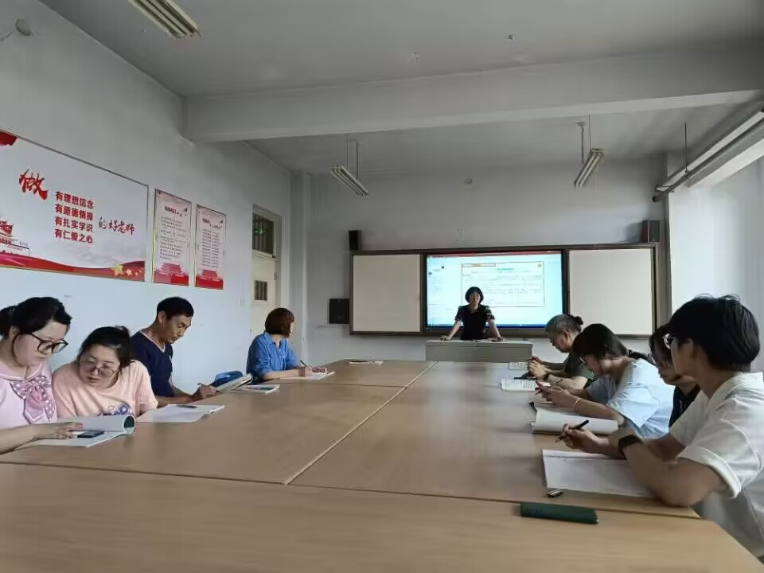
“亲其师，信其道”，经过教研活动，学生对政治学科表现出浓厚的兴趣，政治课上学习热情高涨。

